**Triathloncursus “Start 2 Tri”**

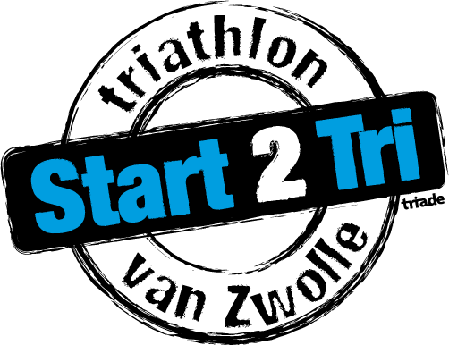

Van juni tot begin september organiseert triathlonvereniging Triade een triathloncursus van 12 weken ter voorbereiding op de 1/8 triathlon van Zwolle op zaterdag 20 september. We beginnen in de week van 28 juni.

Dit jaar wordt voor de vierde keer een officiële triathlon in Zwolle georganiseerd. De cursus is gericht op de 1/8 triathlon en dat betekent 500 m zwemmen, 20 km fietsen en 5 km hardlopen. Volgens ons is het voor bijna iedereen met een redelijke basisconditie mogelijk om een 1/8 triathlon met een voorbereiding van zo’n 3 maanden op een goede manier te volbrengen. Daarom bieden we deze cursus aan. De cursus is dus bedoeld voor beginnende triatleten en andere sporters die eens willen kennismaken met deze afwisselende en uitdagende sport. Maar ook triatleten die al wat ervaring hebben, maar wel eens gericht willen trainen om nog wat sneller te worden, zijn van harte welkom. Reacties van deelnemers van voorgaande jaren:

*"De Start2Tri-clinic was een prachtige kans om kennis te maken met deze veelzijdige sport! Ik ben direct na de clinic lid geworden van Triade en heb hier nog geen moment spijt van gehad!"*

*"Door de cursus heb ik een start kunnen maken met het goed leren zwemmen van de borstcrawl. Ik ging snel vooruit door de deskundige zwemtraining die met een goede dosis humor gegeven werd. Kun je nagaan dat zwemmen nu mijn sterkste onderdeel is!"*

De kosten voor deze cursus (inclusief deelname aan de triathlon) zijn 60 euro. Leden van het Openluchtbad krijgen 30 euro korting.

Tijdens de triathloncursus heb je de mogelijkheid om elke week met 4 trainingen van Triade mee te doen:

* een looptraining op dinsdagavond
* een fietstraining op woensdagavond en
* twee zwemtrainingen (op donderdagavond in het Openluchtbad en voor de echte bikkels op dinsdagavond in de Wijthmenerplas)

Bovendien zorgen we voor de deelnemers aan de triathloncursus voor:

* een startbijeenkomst met toelichting op het programma
* schema’s voor aanvullende trainingen in het weekend
* schema’s voor tijdens je vakantie
* een aantal testmomenten om je niveau en de vorderingen te bepalen
* een speciale clinic van een ervaren topper zoals René Poppe, voor de wissels zwemmen-fietsen en fietsen-lopen en andere triathlon-specifieke aandachtspunten
* informatie over rekoefeningen, zwemtechniek, loopscholing, core-stability e.d.
* informatie en advies over voeding, kleding en overige materialen
* een parcoursverkenning
* begeleiding van de trainingen door ervaren en deskundige trainers
* verzekering tijdens de groepstrainingen.

Er is plaats voor maximaal 20 deelnemers. Je kunt je aanmelden door het aanmeldingsformulier in te vullen en op te sturen aan [tvtriade@live.nl](mailto:tvtriade@live.nl). Je ontvangt daarna verdere informatie over de betaling en over het programma van de cursus.

Ook als je nog vragen hebt kun je de organisatie via dat mailadres bereiken. Volg ons ook via Twitter op TriadeStart2Tri.



**Aanmeldingsformulier Triathloncursus “Start 2 Tri”**

Voornaam: …..……………..…….



Achternaam: ………………….…….

Adres: …………………………

Postcode en woonplaats: …………………………

Geboortedatum: ………………………..

Mobiel telefoonnummer: ………………………..

Mailadres: …………………………

Ben je lid van de Nederlandse Triathlon Bond? nee / ja, nummer: ………….…

Ben je lid van het Openluchtbad Zwolle? nee / ja

Zwem je schoolslag of borstcrawl? …………………………………………………...

Met wat voor fiets ga je aan de trainingen en de triathlon meedoen? ……………

Ga je tijdens de triathloncursus nog op vakantie? nee / ja, namelijk: …………….

Heb je wel eens eerder een (1/8) triathlon gedaan? nee / ja

Zo ja: waar, wanneer, welke afstand, hoe ging het? ……………………………………

Heb je ooit aan een zwem-, fiets- of loopwedstrijd of –test meegedaan? nee / ja

Zo ja: wat, wanneer, hoe (snel) ging dat? …………………………………………..

………………………………………………………………………………………………….

Heb je het afgelopen jaar last gehad van een sportblessure? nee / ja, namelijk:

………………………………………………………………………………………………….

Wat is voor jou het belangrijkste tijdens de triathlon: genieten of presteren?

……………………………………………………………………………………

Zijn er nog andere zaken die de organisatie moet weten of heb je nog vragen?

………………………………………………………………………………………..

